Manual de Usuario – Notificaciones de Correo en el Sistema CI

1. Introducción
Este manual describe cómo utilizar el módulo de notificaciones por correo electrónico para los distintos tipos de viajes: DOM, IE, DOMMT y MAR. Incluye los pasos para capturar información, las reglas a seguir y el formato esperado.

2. Tipos de Viaje

DOM | IE | DOMMT

Precartas
- El asunto del correo ahora toma la información desde el campo Observaciones.
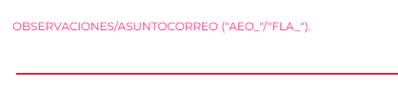
Nota: Es obligatorio que el asunto comience con AEO_ o FLA_.

Nueva Sección de Correos
- Se añadió una sección después de "Remolques" para capturar:
- Correos electrónicos
- Tiempo de notificación


Vistas Disponibles
- Crear: se debe ingresar la información manualmente.
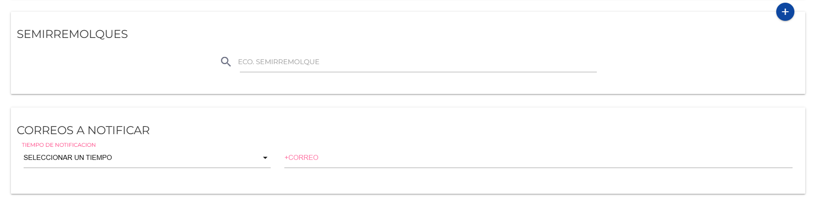
- Editar: se muestra la información ya capturada para modificarla.
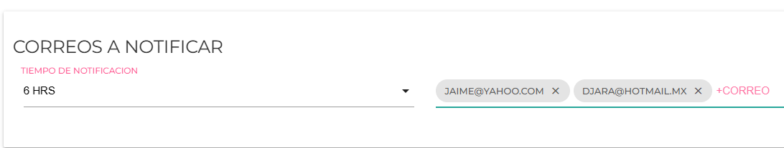
- Visualizar: muestra la información registrada (solo lectura).
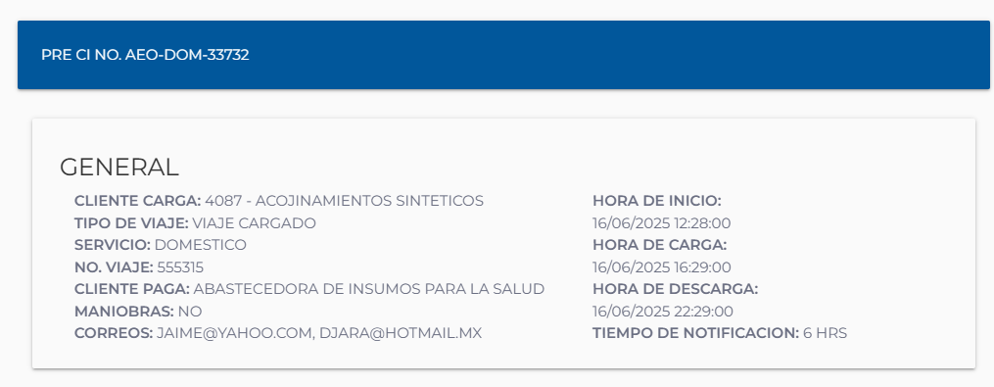
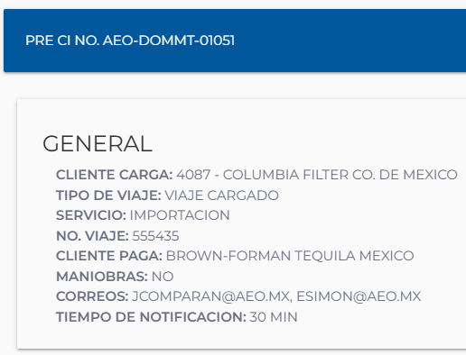

Acuerdos
- El asunto del correo debe tener el siguiente formato:
  - AEO_ o FLA_ + Número de viaje + Económico del Tracto
- La información enviada por correo se generará exactamente como esté registrada en el viaje.
Importante: la captura de correos no es obligatoria, pero si se desea enviar notificaciones, debe cumplirse con los requisitos.

Regla
- Es necesario tener referencia, observaciones y correos para poder enviar correos, NO DEBE FALTAR NINGUNO.



MAR

Precartas
- Incluye la misma sección para correos y tiempo de notificación.

Vistas Disponibles
- Crear: ingresar datos desde cero.
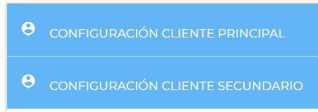
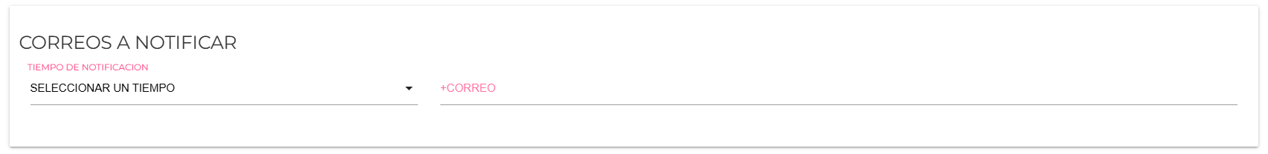
- Editar: modificar datos previamente capturados.

- Visualizar: se muestra la información por cliente.
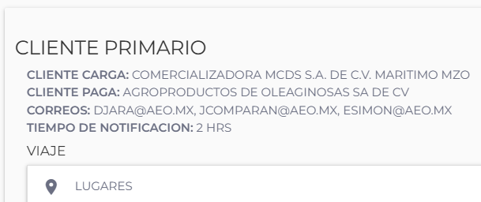

Acuerdos
- El asunto del correo debe tener este formato: AEO_<referencia_contenedor/es>
- Formato para observaciones:
CONTENEDOR, SELLO, FOLIO, CHASIS, TALLA DEL CONTENEDOR
Ejemplo:
ECMU7203985, C7726283, TMXO2522556, P120, 40HC
- La captura de correos también es opcional aquí, pero requerida si se van a enviar notificaciones.

Regla
- Es necesario tener referencia, observaciones y correos para poder enviar correos, NO DEBE FALTAR NINGUNO.
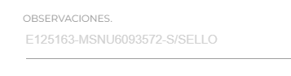


3. Reglas Generales para Envío de Correos
1. Límite de caracteres:
- El campo de correos no debe exceder los 250 caracteres, especialmente cuando se usan etiquetas.
2. Formato válido de correo:
- Los correos deben tener el formato estándar: nombre@dominio.extension
Ejemplo: jaime@yahoo.mx

4. Notas Importantes sobre Cartas
- En la sección de Cartas no habrá cambios visuales importantes.
- Al cancelar o finalizar un viaje, automáticamente se detiene el envío de notificaciones por correo.

5. Recomendaciones Finales
- Verifica que todos los datos requeridos estén correctamente capturados antes de guardar.
- Asegúrate de seguir el formato de asunto y correos para evitar errores en el envío.
- Si el viaje ya está finalizado o cancelado, no se enviarán más correos.

